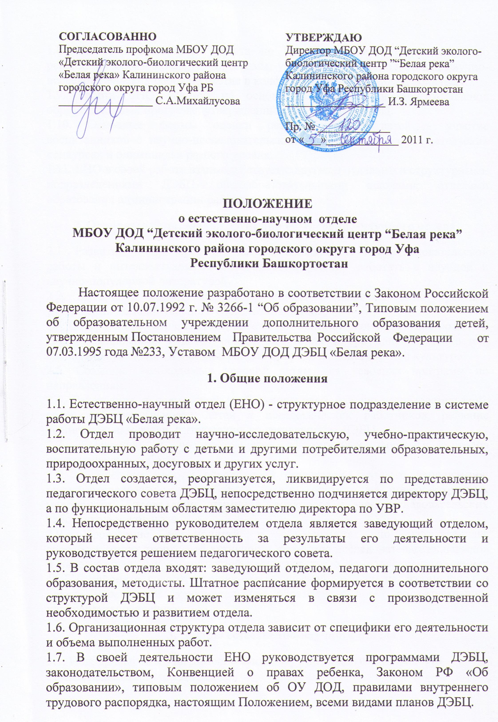
1.8. На ЕНО возлагается работа по комплектованию групп детей, по реализации образовательных программ, учебных планов, подготовка научно-исследовательских работ и участие в конференциях, олимпиадах, конкурсах.
1.9. Работа ЕНО ведется на основе календарных и других планов образовательных программ, утвержденных директором ДЭБЦ.
1.10. Основные формы оценки результативности детей - участие детей с научно-исследовательскими работами в исследовательских конкурсах и олимпиадах разного уровня.
1.11. ЕНО в своей работе взаимодействует с другими отделами и структурными подразделениями ДЭБЦ, общеобразовательными школами, отделами образования администрации района, города.
2. Основные цели, задачи, функции естественнонаучного отдела
2.1. Развитие и приобретение детьми навыков научно-исследовательской работы и интеллектуальных способностей, умение работать с научной и научно-популярной литературой.
2.2. Внедрение исследовательского метода в педагогическую практику учреждений дополнительного образования детей.
2.3. Совершенствование системы работы по экологическому воспитанию детей.
2.4. Формирование у детей общечеловеческих и гражданских ценностей, воспитания уважения и любви к родной природе и экологической культуре.
2.5. Создание необходимых условий детям для усвоения программ по направлениям.
2.6. Реализация в совместной учебно-поисковой, научно-исследовательской, творческой деятельности детей и педагогических работников, решение воспитательных задач, вытекающих из деятельности ДЭБЦ.
2.7. Выявление и распространение эффективных форм и методов педагогической работы.
2.8. Организация работы объединений естественнонаучного направления; научно-исследовательская работа с детьми, организация природоохранных мероприятий, проведение олимпиад, конкурсов научно-исследовательских работ детей и т.д.
2.9. Проведение мероприятий в объединениях по направлениям, способствующих творческой активности, развитию исследовательских навыков и интеллектуальных способностей детей; участие в природоохранных акциях ДЭБЦ, районе и городе; оказание методической помощи педагогам школ и других учреждений дополнительного образования детей по естественнонаучному направлению.
- Кадры естественнонаучного отдела
3.1. Подбор кадров и утверждение кандидатур на вакантные должности осуществляет директор ДЭБЦ.
3.2. Подбор кадров ведется из лиц, имеющих высшее педагогическое, средне-специальное образование или образование по профилю преподаваемой дисциплины.
3.3. Аттестация сотрудников отдела осуществляется в соответствии с Положением об аттестации.
4. Обязанности членов естественнонаучного отдела
4.1. Выполнение сотрудниками отдела учебной и методической работы, обеспечение высокого качества организации и проведения всех видов занятий, конкурсов.
4.2. Разработка и представление на утверждение педагогического или методического совета индивидуально-авторских программ и учебных планов. Разработка расписания занятий педагогов.
4.3. Подготовка учебно-методических пособий, положений, разработок, рекомендаций, дидактических и других материалов, необходимых для проведения занятий и других мероприятий.
4.4. Проведение мероприятий по организации воспитательной работы с детьми, развитие у них самостоятельности, инициативы, творческих способностей. Внедрение в практику работы с детьми личностно-ориентированного подхода к их воспитанию, развитию и обучению.
4.5. Выполнение каждым педагогом установленных часов учебной нагрузки и запланированной методической, массовой работы.
4.6. Систематическое рассмотрение индивидуальных планов, изучение, обобщение, формирование личностного педагогического опыта педагогов дополнительного образования.
4.7. Проведение занятий по изучению, исследованию и сохранению живой природы, прежде всего средствами естественнонаучного эксперимента; формирование устойчивого интереса к познавательной и научно-исследовательской деятельности.
4.8. Организация исследовательской работы – выбор темы научных исследований; оценка ее новизны, актуальность и практическая значимость; постановка целей и определение задач исследований; выбор объектов и методов; работа с научной литературой; проведение экспериментов; обработка, обобщение, анализ и обсуждение научных результатов; формулировка выводов; оформление и представление научной работы.
4.9. Проведение мероприятий по повышению квалификации педагогических работников отдела.
4.10. Установление режима работы сотрудников отдела на основе правил внутреннего трудового распорядка ДЭБЦ с учетом специфики деятельности отдела.
4.11. Подготовка отчетов, отражающих деятельность отдела и предоставление их администрации ДЭБЦ в установленные сроки.
4.12. Разработка, оформление и ведение документации, регламентирующей учебную, методическую, массовую и другие виды деятельности, определенные Уставом ДЭБЦ.
- Права членов естественнонаучного отдела
Члены ЕНО имеют право:
5.1. Вносить предложения о создании временных творческих коллективов для выполнения необходимых работ, не входящих в функциональные обязанности работников отдела.
5.2. Рассматривать на заседаниях отдела вопросы учебной, методической, массовой работы, с привлечением работников управления образования города, района, РБ, а также структурных подразделений ДЭБЦ.
5.3. Педагогическим работникам отдела предоставляется трудовой отпуск сроком на 42 календарных дня.
6. Ответственность членов естественнонаучного отдела
Отдел несет ответственность за:
6.1. Невыполнение обязанностей, предусмотренных настоящим положением.
6.2. Иное нарушение, предусмотренное законодательством РФ и Уставом ДЭБЦ и Правилами внутреннего распорядка.
7. Материальная база естественнонаучного отдела
7.1. Материальная база формируется за счет средств, выделенных управлением образования на развитие и функционирование учреждения.
7.2. Допускается приобретение необходимых для работы инструментов, материалов, канцелярских товаров, литературы, на разовую помощь по инициативе родителей за счет добровольных взносов, спонсорской помощи.

Положение принято на заседании Педагогического совета
Протокол № 1 от «29» августа 2011 г.

